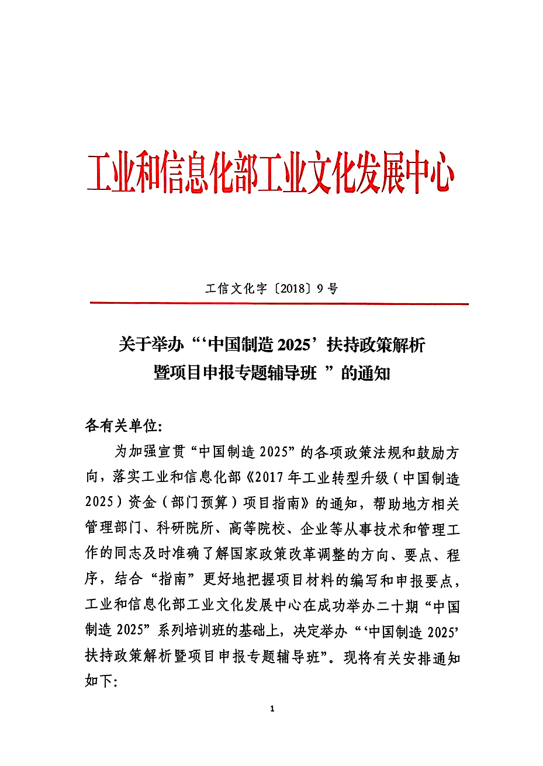
报名联系人：杨国华15101666695
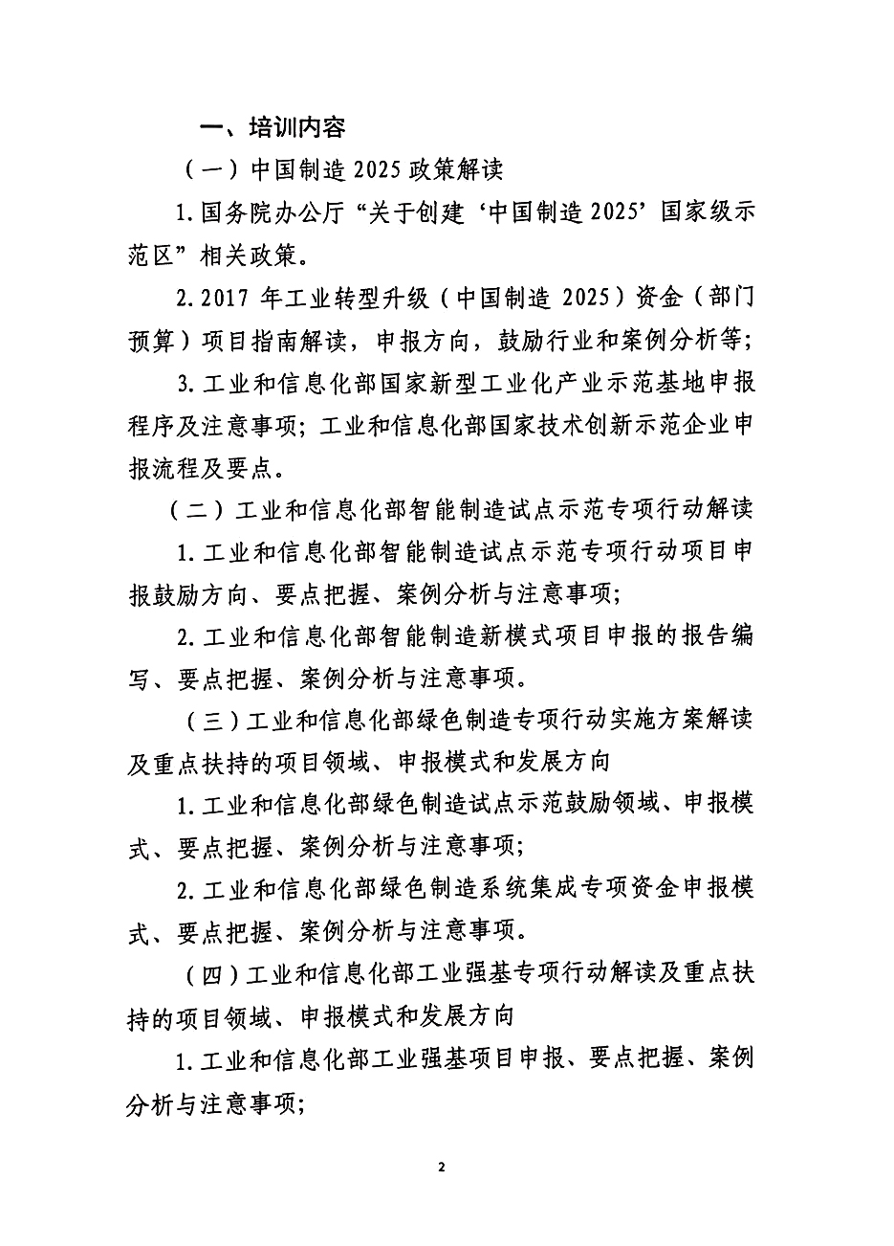
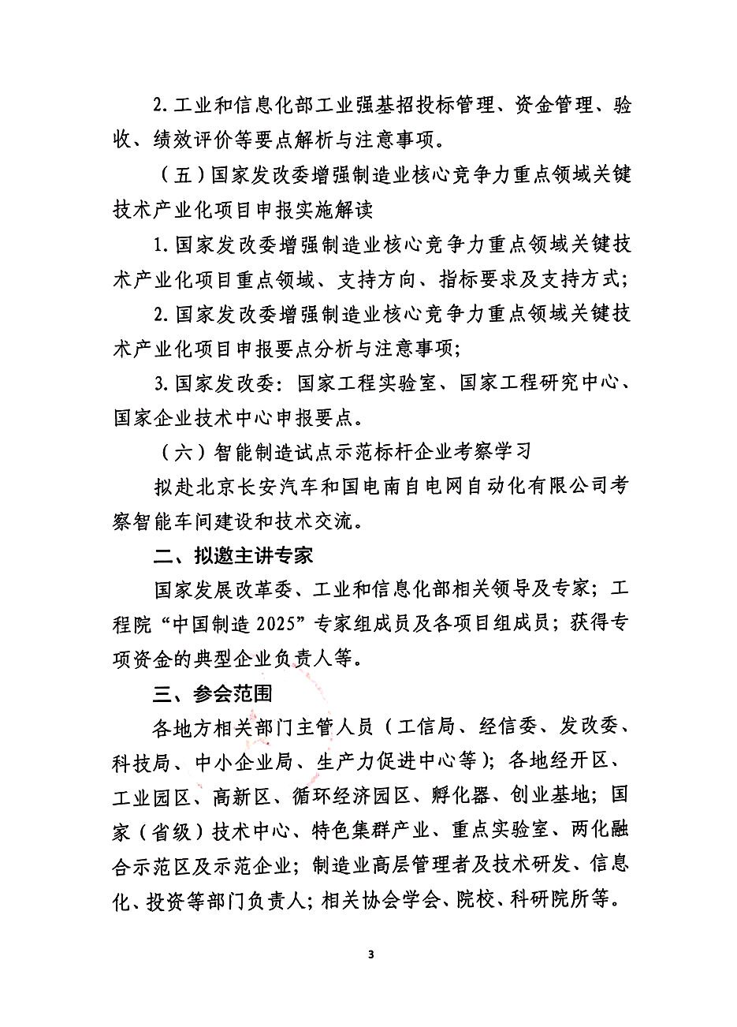
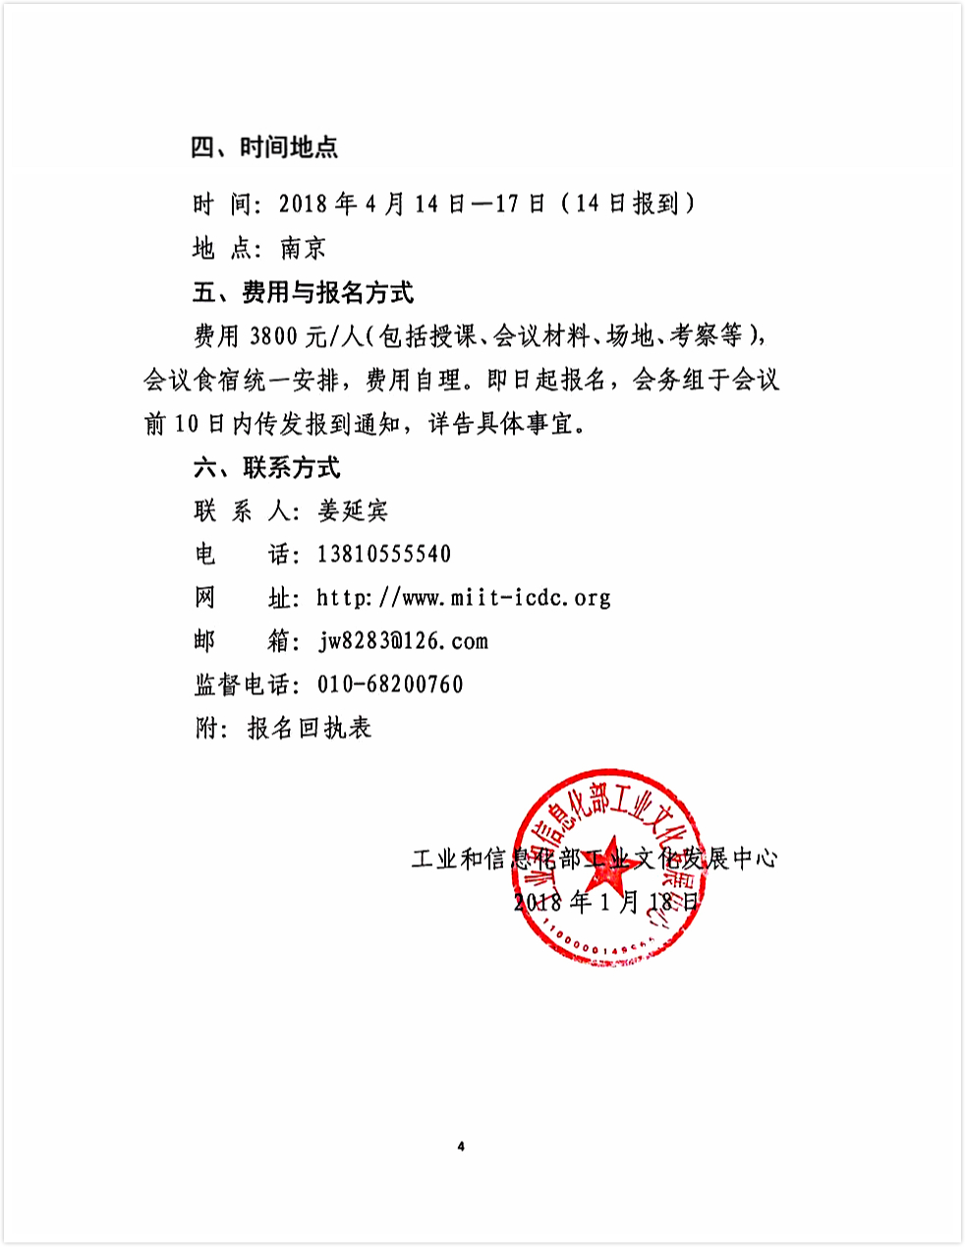
附件：
中国制造2025扶持政策解析暨项目申报专题辅导班报名表

单位名称
经 办 人 |  |  | 手 机
联系电话 |  |  | 传 真
电子邮件
参会代表 | 姓 名 | 性别 | 职 务 | 办公电话 |  | 移动电话
会议费用 | 3800元/人。食宿统一安排，费用自理
费用总计 | ￥： 元 （大写： ）
预留房型 | □标间单住 □双人标间 □无需安排 |  |  |  | □南京
收款账户 | 及时雨（北京）信息咨询中心
账 号 | 9122 0154 7400 05767
开户银行 | 浦发银行北京永定路支行
重点想了解的内容

注：请逐项填写后将回执传真至会务组
联系人：梁国瑞 武清区转型办82966531杨国华 15101666695 电话/传真：010-68163360
邮 箱：15101666695@163.com

